T t
PREBERI BESEDILO O TIGRASTEM STRELCU.
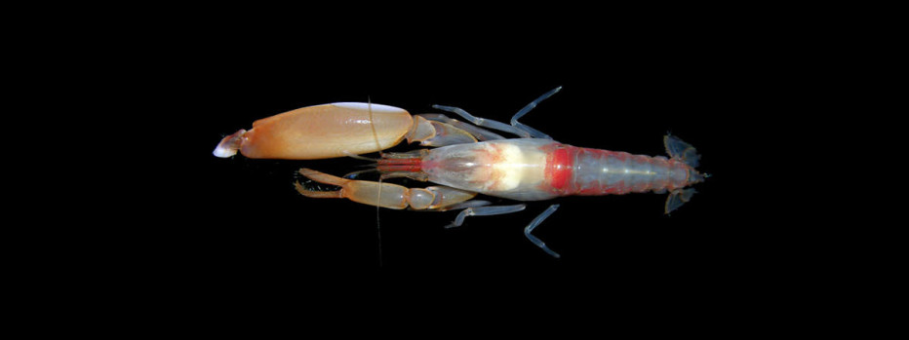

TIGRASTI STRELEC JE RAK, KI PROIZVEDE ZVOK, GLASNEJŠI OD POKA PIŠTOLE. KO IZSTRELI CUREK VODE, NASTANE PODVODNI ZRAČNI MEHURČEK. KO TA POČI, USTVARI ZELO GLASEN ZVOČNI VAL. TA PRESTRAŠI MORSKE PLENILCE OKROG NJEGA. OB NJEGOVEM NAPADU SE TUDI ZABLISKA.
ALI RAZUMEŠ VSE BESEDE V ZGORNJEM BESEDILU?
ČE NE, SI LAHKO NEKATERE RAZLOŽIŠ TUKAJ:
CUREK VODE | ZRAČNI MEHURČEK | PLENILEC
 |  | PLENILEC JE ŽIVAL, KI ZA HRANO LOVI DRUGE ŽIVALI

ODGOVORI NA SPODNJA VPRAŠANJA.
- KAKŠEN JE ZVOK, KI GA PROIZVEDE TIGRASTI STRELEC?
__________________________________________________________________________________________________

- KAJ IZSTRELI TIGRASTI STRELEC?
__________________________________________________________________________________________________

- KAKO NASTANE OPISAN ZVOČNI VAL?
__________________________________________________________________________________________________

PREBERI IN NARIŠI.
TIGRASTI STRELEC PRESTRAŠI RIBO PLENILKO.

ČE TE ZANIMA, KAKO SE SLIŠI NAPAD TIGRASTEGA STRELCA, SI OGLEJ POSNETEK NA SPODNJI POVEZAVI. ŽAL JE V ANGLEŠČINI, A V SLOVENŠČINI NISEM NAŠLA NIČESAR.
https://www.youtube.com/watch?v=1wBYPjkGRdo

